Guía n°15 La Generosidad

Asignatura: Religión Curso: Tercero Básico

Fecha: semana del 27 /07 al 07 /08

Docente: María Ortega E.

Nombre del Alumno:

I.- Objetivo de Aprendizaje: Reconocer el sentido de pertenencia a la comunidad a la nación y a la humanidad

II.- Contenido: Concepto de generosidad

III.- Objetivo de la clase: Conocer el concepto de generosidad

IV.- Indicaciones generales: Conoce y reflexiona en familia el concepto de generosidad

V.- Actividad a desarrollar: Junto a tu familia reflexiona y crea una acción de generosidad dentro de tu hogar

Actividad

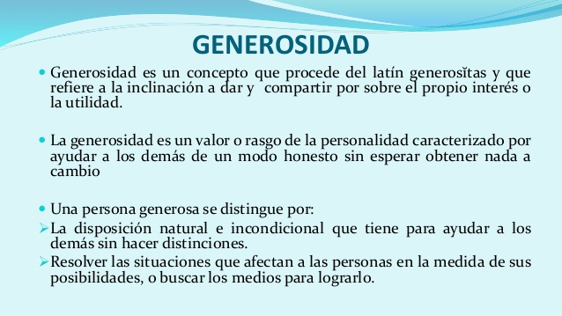

.- Retroalimentación: La retroalimentación la realizaremos mediante el correo electrónico.

VII.- Fecha de envío: Miércoles 12 de Agosto

VIII.- Cómo y/o donde enviar: Luego de finalizar las actividades debes tomarles una foto y enviarlas al siguiente correo colegiorene2020[@gmail.com](mailto:matecuartoyoctavorene@gmail.com) con tu nombre y apellido.

Ticket de salida

1. Escribe la acción realizada en familia de generosidad